Муниципальное бюджетное образовательное учреждение дополнительного образования Дом детского творчества г.Новый Уренгой

Технологическая карта дистанционного занятия
Педагога дополнительного образования Кобзарь Е.А.

Тема «Композиция «Подводный мир» в нетрадиционной технике акварель+свеча»

г.Новый Уренгой
2020 год

Программа: «Планета рукоделие».

Год обучения: 1год.

Тема занятия: " Композиция «Подводный мир» в нетрадиционной технике акварель+свеча ".

Тип занятия: изучение нового материала.

Цель занятия: познакомить детей с нетрадиционными художественными техниками рисования, научить работать в технике акварель+свеча, научить выполнять композиции в данной нетрадиционной технике.

Задачи:
- Знакомить детей с различными нетрадиционными художественными техниками рисования.
- Формировать навыки рисования в нетрадиционных художественных техниках.
- Развить умение нестандартно мыслить, творческие способности, мелкую моторику, цветовое восприятие, внимание, воображение.
- Закрепить умение рисовать акварельными красками.
- Воспитать у детей способность эстетического восприятия акварельной живописи, воспитать усидчивость, аккуратность, интерес к познанию природы.

Вид работы: Композиция в нетрадиционной технике рисования по заданному образцу. Устная, практическая работа.

Форма работы: самостоятельная работа по видео мастер-классу и по технологической карте, по заданному образцу, которые отправляются в Сетевой город, вайбер, инстаграмм. С детальными пояснениями, образцом готовой работы и заданием.

Методы работы: метод показа видео мастер-класса, метод наглядности по образцу. Словесные, практические.

Приемы: работа с технологической картой, экспериментирование с изобразительными материалами.

Форма контроля: фото работ с выполненной композицией в Вайбер.

Сервисы и инструменты для организации образовательного взаимодействия: Сетевой город, Вайбер, инстаграмм.

Оборудование: компьютер с выходом в сеть Интернет. Бумага А3-А4, акварель, палитра, кисти, баночка для воды, салфетки, свеча.

Дидактические средства: образец с выполненным этюдом и пояснениями, видео мастер-класс с поэтапной работой, технологическая карта.

Планируемые результаты обучения:
Предметные:
- приобретение знаний о нетрадиционных художественных техниках рисования в акварельной живописи.
- приобретение практических навыков в нетрадиционных техниках рисования.
- обучать самостоятельной работе по видео мастер-классу и готовому образцу, по технологической карте.
Личностные:
- способствовать проявлению интереса к изобразительной деятельности.
- способствовать самовыражению, готовности к самообразованию.
- способствовать самостоятельности в поиске решения различных изобразительных задач.
№ | Этапы занятия | Деятельность педагога | Деятельность детей |  | Используемые ресурсы
 | Организационный момент. (установление связи, объявление темы, необходимого оборудования постановка целей и задач, мотивация) | 1.Оповестить обучающихся путем сообщения в Вайбер о дате и времени начала занятия. Создать конференцию на платформе Zoom. Выслать всем идентификатор конференции.  Приветствие, объявление темы и задач занятия, мотивация.  2. Показываю на экране инструкцию, поясняю, как с ней работать. | 1. Получают сообщения в Вайбер, в назначенное время выходят на связь в онлайн конференции на платформе Zoom.  2. Изучают инструкцию. |  | Платформа для проведения онлайн занятий Zoom, Вайбер
 | Изучение нового материала | Беседа о нетрадиционных художественных техниках рисования.  - Нетрадиционных художественные техники – это эффективное средство изображения, которое включает новые художественно-выразительные приемы создания художественного образа, композиции и колорита. Нетрадиционные техники позволяют обеспечить наибольшую выразительность образа в творческой работе. Суть техники акварель+свеча заключается в нанесении воском линий, поверх которых кладется акварель. Участки с воском не закрашиваются, рисунок как бы появляется внезапно перед глазами, проявляясь, за счет чего создается эффект «свечения» рисунка. Рисуя восковыми мелками важно понимать, что сделать тонкую линию из-за особенностей материала непросто, поэтому удобней использовать крупные и обобщенные контуры. Обычно в этой технике рисуют цветы, натюрморты, рыбок, витраж, фейерверки, птиц. Восковые линии нельзя стереть, не оставив пятна, что не позволяет создавать сложные эффекты, но в то же время сохраняет яркость и чистоту рисунка.  Эту технику можно использовать в разных целях: для создания поделок, декоративных эффектов или в качестве вспомогательного материала в живописи. Для создания бликов, волн, солнечных лучей, звезд, снежинок.  А еще с помощью этой техники можно писать секретные письма! Восковой свечей рисуется невидимая надпись и передается адресату. Покрыв записку акварелью можно рассекретить тайную надпись.  Приступим к практике.  Просмотр мастер-класса по видео:  https://yandex.ru/video/preview/?p=3&filmId=17812940506083062075&text=акварель%20и%20воск&redircnt=1588923630.2  Дети выполняют этюд по технологической карте. |  | Слушают  Смотрят видео мастер-класс | Ссылка на ютуб
 | Закрепление нового материала | Использование нового материала на практике. Анализ этапов технологической карты по выполнению упражнения вместе с детьми, детальные пояснения. Повторение техники безопасности при работе с инструментами и материалами. | Анализируют этапы выполнения упражнения по видео. Выполнение упражнения по технологической карте. |  | Вайбер, Сетевой город
 | Завершение урока (контроль усвоения материала, подведение итогов) | Подводим итог занятия. Выполнение задания самостоятельно. По необходимости и вопросам проводится онлайн-консультация в вайбере.  Из лучших детских работ создаем фотовыставку в инстаграмм. | Фотографируют готовую работу, отправляют в группу в Вайбер. |  | Вайбер, Инстаграмм

Приложение 1

Технологическая карта выполнения композиции
Технологическая карта

№  п/п | Последовательность выполнения работ | Графическое изображение | Инструменты, приспособления, материалы
1 | Материалы и инструменты для работы | 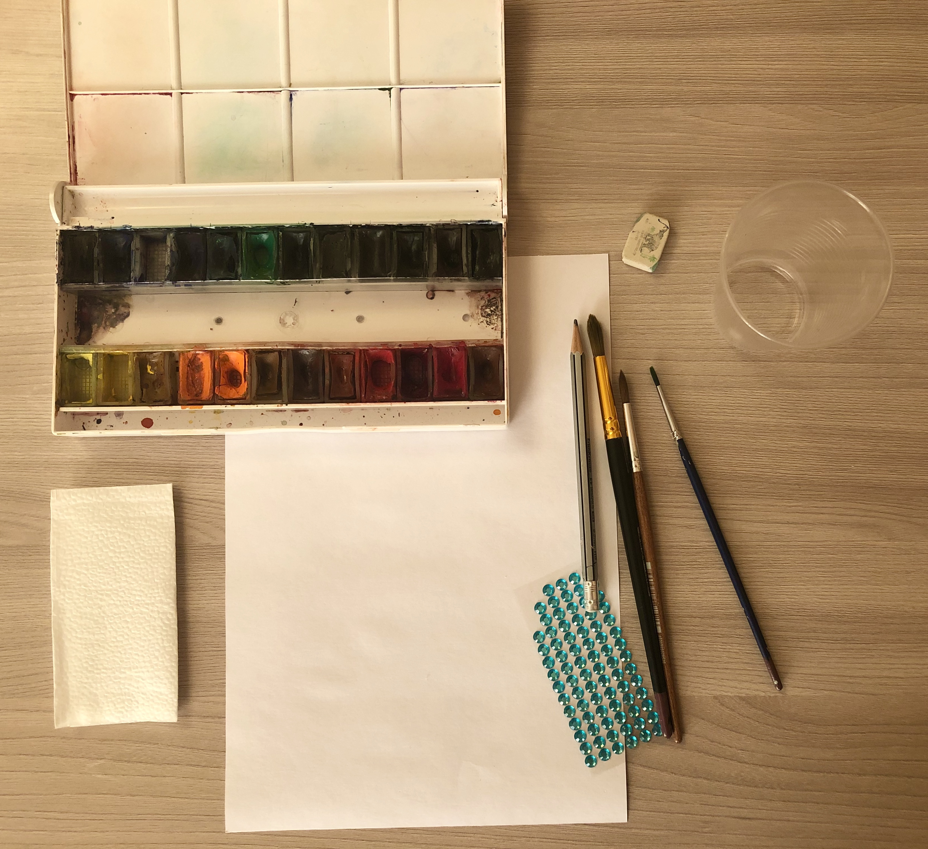 | Бумага, акварель, палитра, кисти, баночка с водой, салфетки, карандаш, ластик, свеча или восковые карандаши
2 | Смотрим видео мастер-класс композиции «Подводный мир» в технике акварель+свеча по ссылке: https://yandex.ru/video/preview/?p=3&filmId=17812940506083062075&text=акварель%20и%20воск&redircnt=1588923630.2  Рисуем рыб и водоросли карандашом, затем обводим контур свечей или восковыми карандашами. | 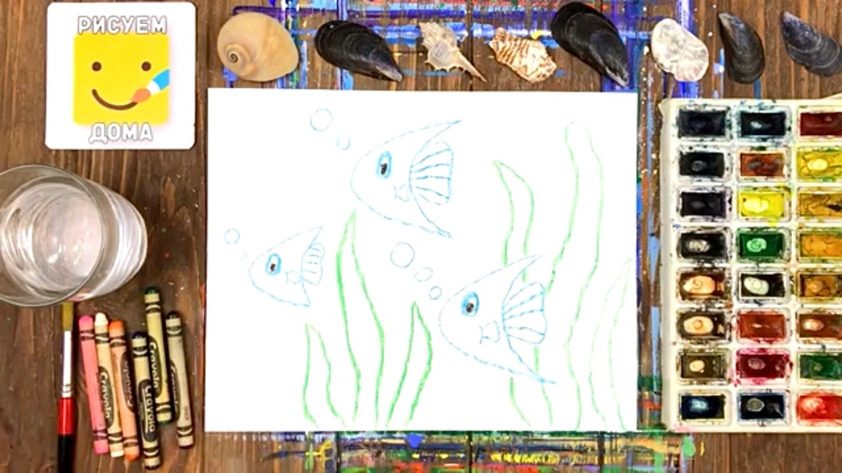 | Бумага, карандаш, ластик, свеча или восковые карандаши
3 | Добавляем свечей волны и пузырьки. Если вы используете восковые карандаши – прорисовываем водоросли желтым и зеленым цветом, рыб-голубым. | 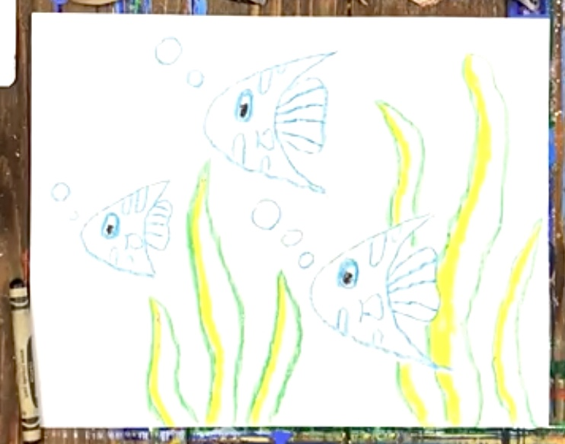 | Бумага, карандаш, ластик, свеча или восковые карандаши
4 | Рисуем воду акварелью. Используем оттенки синего, голубого цвета. Низ композиции делаем более насыщенным, добавляя фиолетовый и темно синий цвета. Даем работе высохнуть. | 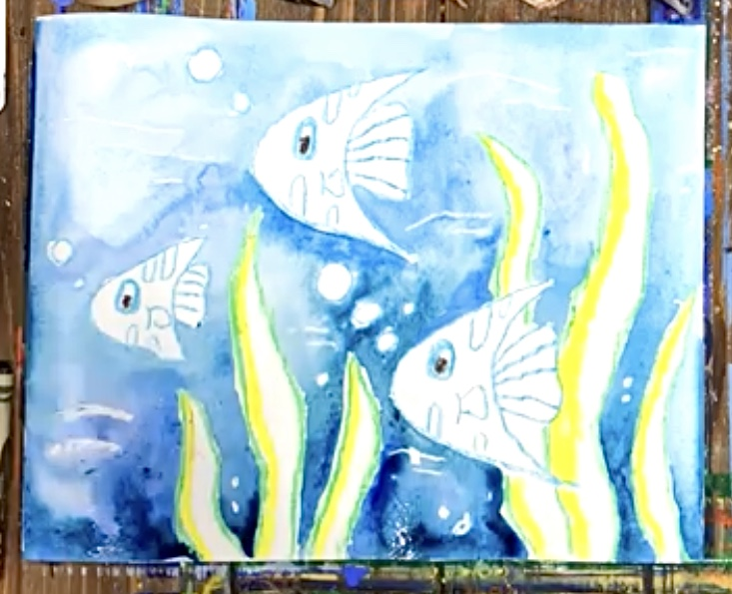 | Бумага, акварель, палитра, кисти, баночка с водой, салфетки
5 | Рисуем водоросли оттенками зеленого цвета. Промываем кисть, меняем воду. | 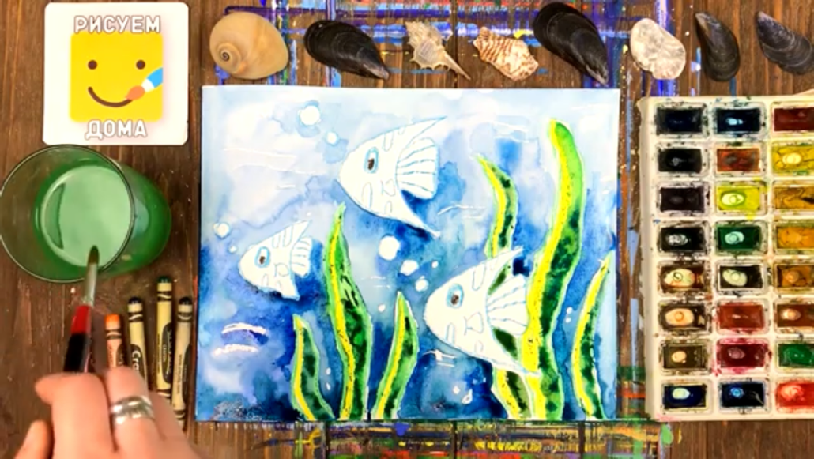 | Бумага, акварель, кисти, баночка с водой, салфетки, палитра
6 | Рисуем рыб оранжевым цветом. Выделяем красные и желтые полоски. Композиция готова. | 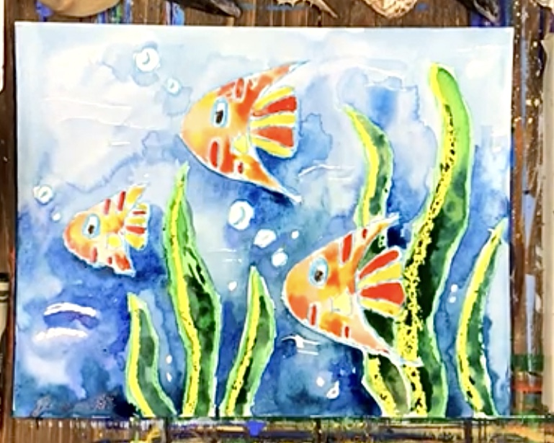 | Бумага, акварель, палитра, кисти, баночка с водой, салфетки

Задание.

На альбомном листе нарисуйте композицию «Подводный мир», как показано в видео мастер-классе по ссылке: https://yandex.ru/video/preview/?p=3&filmId=17812940506083062075&text=акварель%20и%20воск&redircnt=1588923630.2

Образец готовой работы

